Hãy xem xét bảng staffs sau:

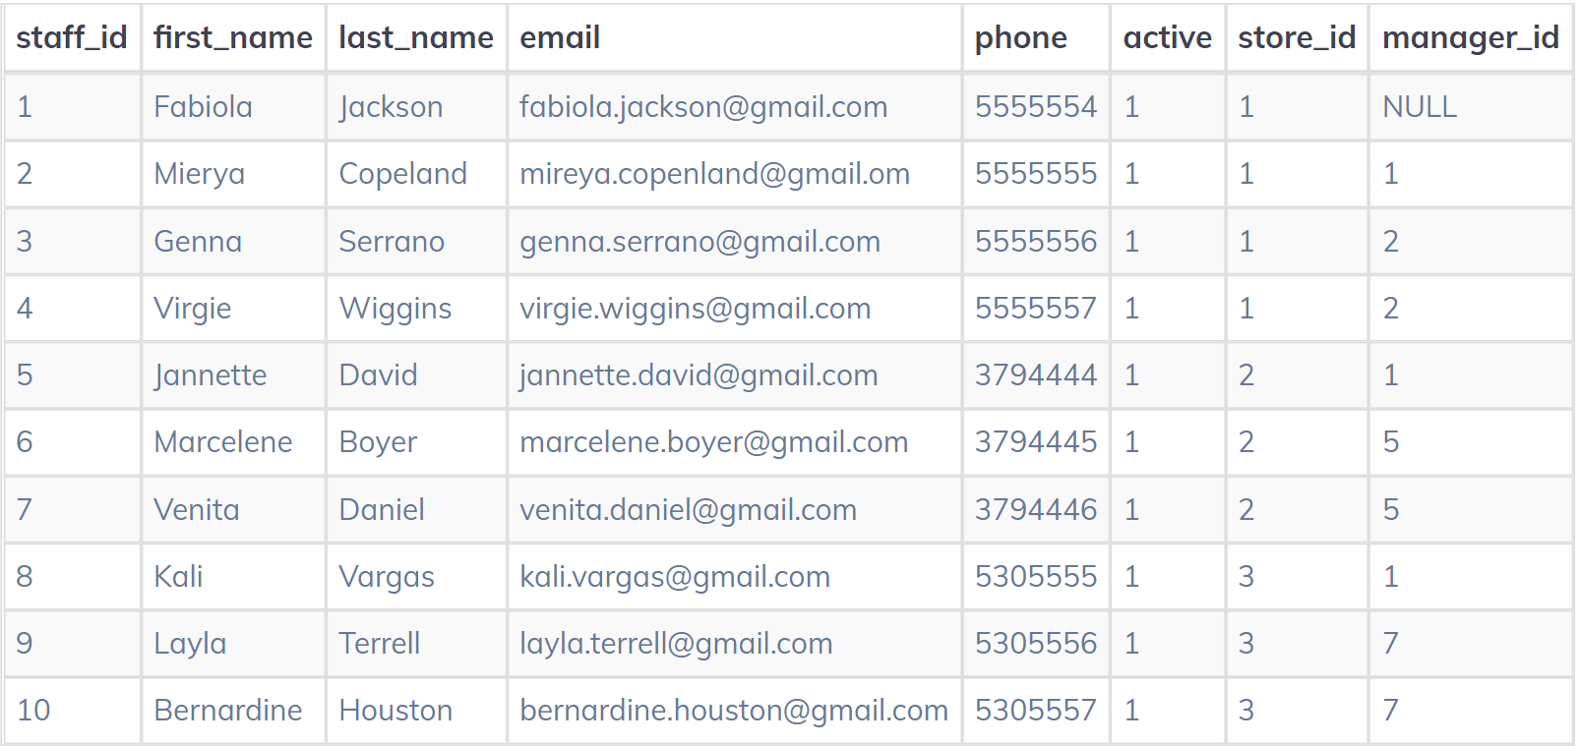

Bảng nhân viên lưu trữ thông tin nhân viên như id, first name, last name và email. Bảng cũng có một cột có tên manager_id chỉ định người quản lý trực tiếp. Ví dụ: Mireya sẽ báo cáo công việc cho Fabiola vì giá trị trong manager_id của Mireya là Fabiola.

Fabiola không có người quản lý nên cột manager_id có giá trị NULL.

Để biết ai báo cáo công việc cho ai, bạn sử dụng selft-join như truy vấn sau:

SELECT e.first_name || ' ' || e.last_name employee, m.first_name ||' ' || m.last_name manager  
FROM staffs e  
INNER JOIN staffs m ON m.staff_id = e.manager_id  
ORDER BY manager;

Kết quả đầu ra sẽ là

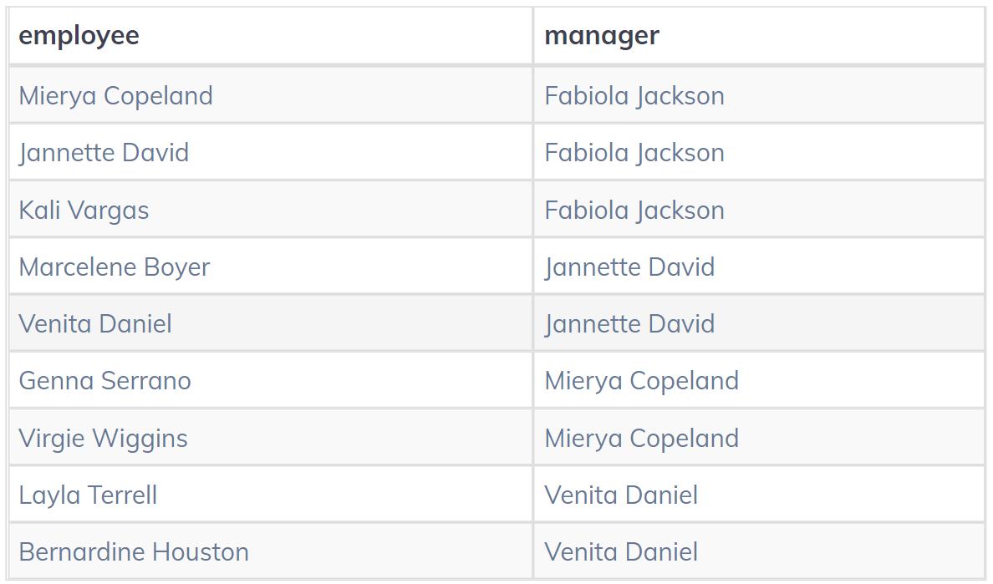

Trong ví dụ này, chúng ta đã tham chiếu bảng nhân viên hai lần: một cho e là nhân viên và một cho m cho các nhà quản lý. Điều kiện join khớp với mối quan hệ giữa nhân viên và người quản lý bằng cách sử dụng các giá trị trong các cột e.manager_id và m.staff_id.

Cột employee không có Fabiola Jackson vì ảnh hưởng của INNER JOIN. Nếu bạn thay thế mệnh đề INNER JOIN bằng mệnh đề LEFT JOIN như trong truy vấn sau, bạn sẽ nhận được tập kết quả bao gồm Fabiola Jackson trong cột employee:

SELECT e.first_name || ' ' || e.last_name employee, m.first_name ||' ' || m.last_name manager  
FROM staffs e  
LEFT JOIN staffs m ON m.staff_id = e.manager_id  
ORDER BY manager;

Kết quả đầu ra sẽ là:

